**CZWARTEK -07.05.2020r.**

**Temat: „Liczymy do 10”**



**-Karta pracy *Czytam, piszę, liczę*, s. 86.**

Kończenie według wzoru.

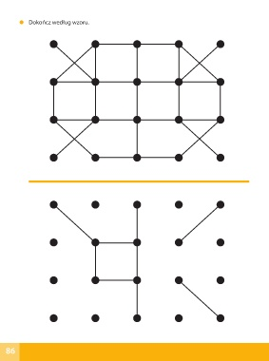

**-Zabawa *O którym zdjęciu opowiadam?*** Rodzic umieszcza na stoliku zdjęcia, pocztówki lub obrazki dotyczące miasta Warszawy. Opowiada o wybranym zdjęciu, a dzieci wskazują to zdjęcie. Potem dzieci opowiadają o wybranych zdjęciach.

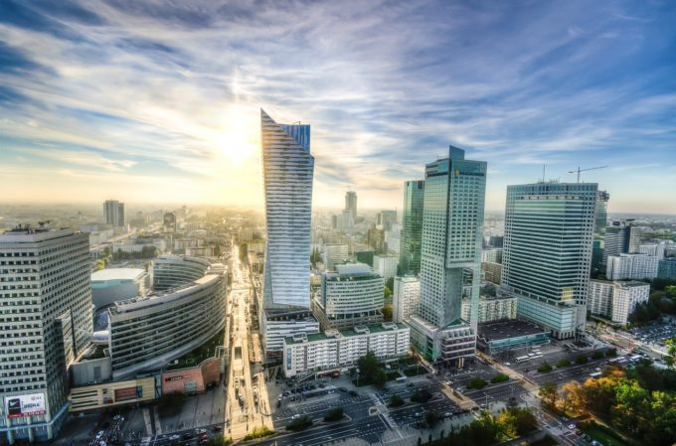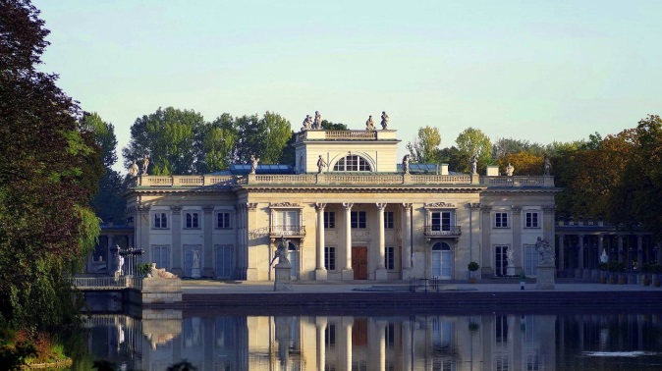

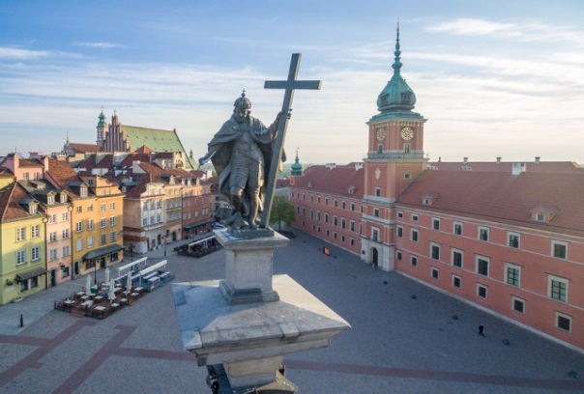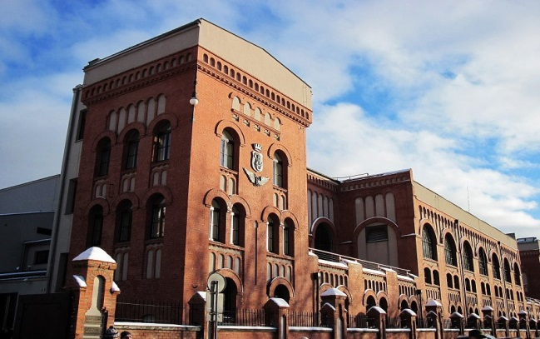

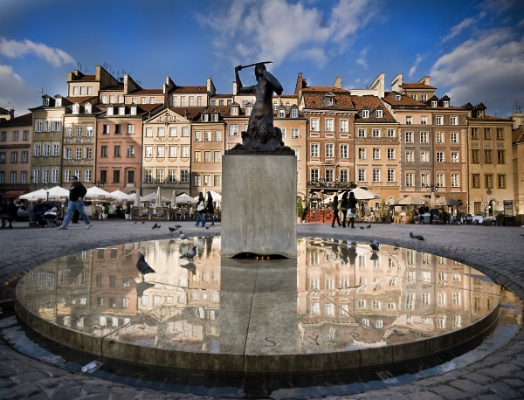 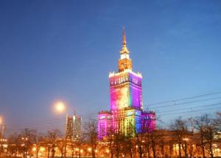

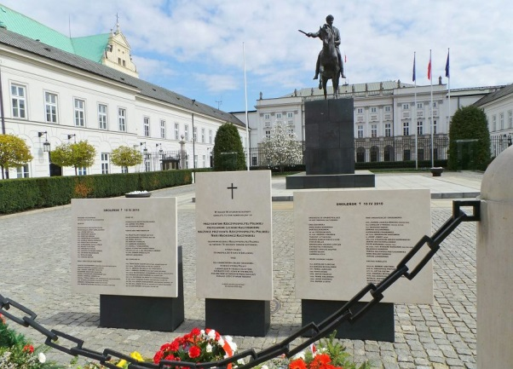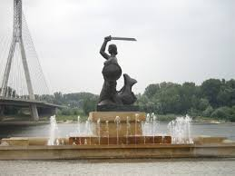

<https://www.google.com/url?sa=i&url=https%3A%2F%2Fwarszawa.naszemiasto.pl%2Fwarszawski-zabytek-sfotografowany-z-nietypowej-strony%2Far%2Fc2-> 4632069&psig=AOvVaw0Jsx9FeEE4_7OGTgXf48aH&ust=1588229922301000&source=images&cd=vfe&ved=0CAIQjRxqFwoTCJC3rNmHjekCFQAAAAAdAAAAABAV

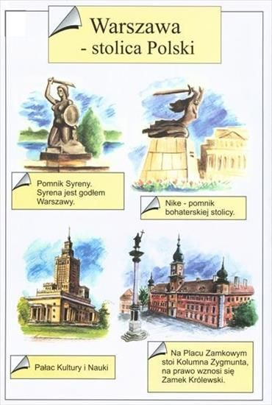



**-Historyjka obrazkowa *Warszawska Syrenka* (*Wyprawka plastyczna*).**

Dzieci wycinają obrazki historyjki. Słuchają opowiadania rodzica i układają obrazki według tego opowiadania. Potem przyklejają obrazki na kartce według wcześniej ułożonej kolejności.



**-Słuchanie opowiadania rodzica.**

*Nad rzeką Wisłą znajdowała się osada rybacka. Mieszkali tam Wars i Sawa. Wars był rybakiem, który łowił ryby w Wiśle. Sawa zajmowała się domem. W Wiśle, obok osady, mieszkała mała Syrenka. Bawiła się blisko brzegu ze swoją przyjaciółką rybką. Znana była flisakom spławia­jącym drewno Wisłą. Zawsze witali ją radośnie. Pewnego dnia Syrenka postanowiła popłynąć z flisakami do dalekiego morza. Pożegnała Warsa i Sawę i udała się w podróż z flisakami. Gdy z rybką dopłynęły do morza, okazało się, że rybka nie może żyć w słonej, morskiej wodzie. Zrozpaczona Syrenka usiadła na skale i zaczęła płakać. Zobaczyły ją córki króla Bałtyku. Zaprowadziły Syrenkę do swojego ojca, który przerażał swoim wyglądem, swoją postawą kró­lewską. Król wysłuchał Syrenki i postanowił, że jego słudzy – bałwany morskie* – *doprowadzą ją do Wisły. Dał jej też tarczę i miecz, żeby nim strzegła miasta, które powstanie z osady rybackiej, gdzie mieszkali Wars i Sawa. Syrenka wróciła do swojej osady. I tak, jak przepowiedział król Bałtyk – z osady powstało piękne, duże miasto, nazwane na cześć założycieli osady Warszawą. Na cześć Syrenki warszawiacy wystawili jej pomnik nad Wisłą i umieścili jej podobiznę w herbie Warszawy.*

**-Sprawdzanie poprawności ułożenia obrazków historyjki.**

**-Opowiadanie historyjki przez dzieci i …….**

Dzieci opowiadają sztafetowo – jedno dziecko mówi do pewnego momentu, a

potem brat, siostra, mama tata.

**-Wyjaśnienie znaczenia słowa *stolica.***

***-*Oglądanie zdjęć ważnych zabytków i znanych obiektów stolicy oraz jej herbu w internecie, albumach, na zdjęciach wykonanych podczas pobytu w Warszawie, pocztówkach itp.**

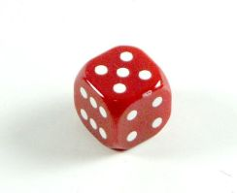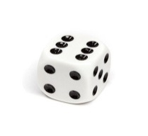

**-Dodawanie i odejmowanie w zakresie 10.**

-Dodawanie z wykorzystaniem kostek.

Dzieci kolejno rzucają dwiema kostkami, w których zaklejone są ścianki z sześcioma oczkami. Mamy tam cyfry 0. Po wyrzuceniu liczą oczka i układają odpowiednie działanie.

Np. dziecko wyrzuciło na kostkach 5 oczek i 4 oczka. Układa działanie:

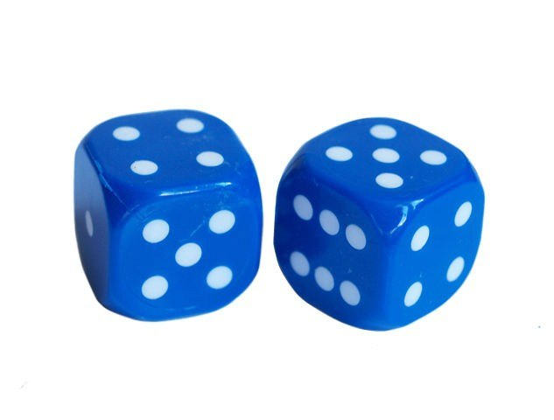

**5 + 4 = 9**

i je odczytuje.

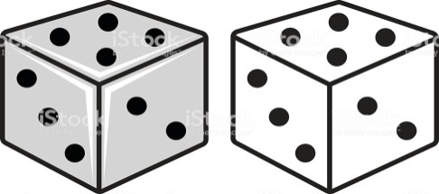 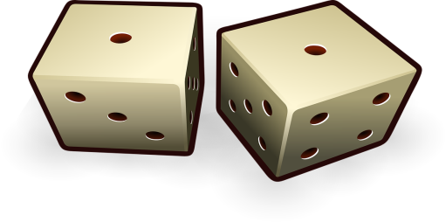

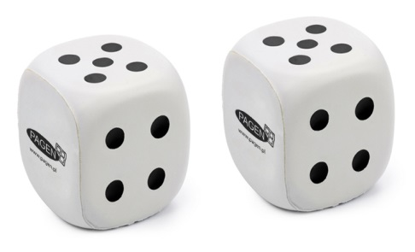 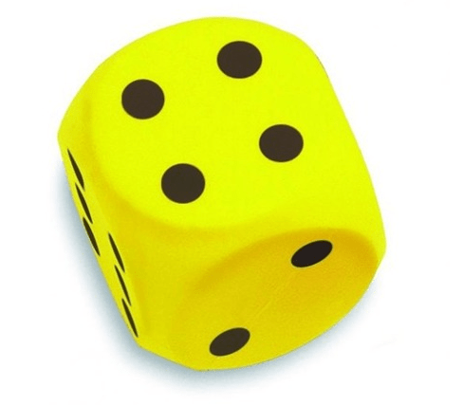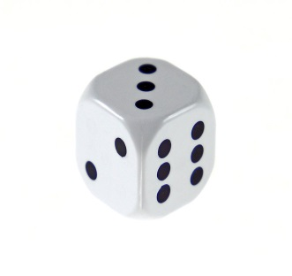

**Zadanie wykonują na zmianę raz dzieci, raz rodzice.**

**Szablon do wykonania kostki z papieru.**

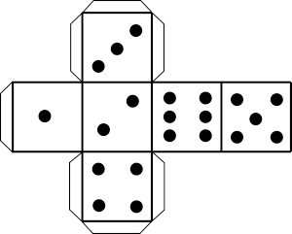

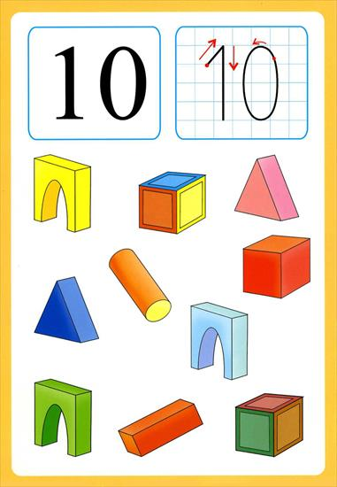







**-Karty pracy, cz. 4, s. 38.**

Kolorowanie odpowiedniej liczby kwadratów. Liczenie na palcach. Odszukiwanie wśród naklejek odpowiednich znaków i naklejanie ich we właściwych miejscach.

Liczenie. Naklejanie odpowiednich cyfr. Odczytywanie działań.

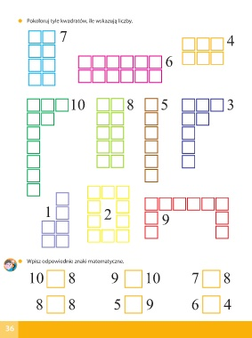

**-Zabawa w echo melodyczne.**

Rodzic śpiewa tekst: *Jesteśmy Polakami, mówimy po polsku*, na dowolną melodię, a dzieci powtarzają.

**-Wylepianie szablonu cyfry „10” plasteliną.**



**-Liczba 10 - Nauka Cyfr i Kolorów Dla Dziec**i- Edukacyjny Filmik Dla Dzieci <https://www.youtube.com/watch?v=1r67Td0dPaQ> ***(link podświetlamy i otwieramy hiperłącze prawym przyciskiem myszki).***

**-Piosenka edukacyjna dla dzieci - Cyfry - Liczby od 1 do 10** - Profesor Szymon, Strażak Sam, Peppa-<https://www.youtube.com/watch?v=nfu1LRGCqzY> ***(link podświetlamy i otwieramy hiperłącze prawym przyciskiem myszki).***

**-Śpiewające Brzdące - Jeden, dwa i trzy - Piosenki dla dzieci**

<https://www.youtube.com/watch?v=Qxaf_udSzng> ***(link podświetlamy i otwieramy hiperłącze prawym przyciskiem myszki).***

**Życzymy wspaniałej zabawy!**

